**0Введение**

На курсовое проектирование была поставлена задача, разработать познавательное приложение «Танцевальная студия».

Цель курсового проекта заключается в знакомстве с различными танцевальными направлениями, направлениями деятельности танцевальной студии, организацией и результатами её работы.

Создаваемое приложение будет рассчитано пользователей как только интересующихся танцевальными направлениями, так и имеющими опыт в этой области и желающими более глубоко изучать танец.

Далее приведем краткое описание разделов пояснительной записки.

Первый раздел носит название “Анализ задачи”. В нем вы сможете ознакомиться с постановкой задачи, которая включает в себя: исследование предметной области поставленной задачи, определение ее организационно-экономической сущности. Также в этом разделе вы сможете узнать о том, как данная задача решается в настоящее время. Все входные и выходные данные тоже будут описаны в первом разделе. В подразделе “Инструменты разработки” будет рассмотрена среда, в которой создается данный курсовой проект. Здесь также будут установлены минимальные и оптимальные требования к аппаратным характеристикам, обеспечивающим правильное функционирование поставленной задачей.

В разделе “Проектирование задачи” будут рассмотрены основные аспекты разработки программного продукта. Здесь можно будет узнать об организации данных в контексте среды разработки. В данном разделе будет четко описан пользовательский интерфейс, составлены алгоритмы процесса обработки информации, описана разработка системы справочной информации.

“Реализация задачи” – это третий раздел пояснительной записки, в котором описываются все элементы и объекты, которые будут использованы при реализации данного приложения. В этом разделе будут четко описаны функции пользователя и их структура. Здесь можно будет найти таблицу, в которой будет представлена полная аннотация файлов, используемых в данном проекте.

Четвертый раздел – “Тестирование”. В нем будет описано полное и функциональное тестирование данной программы, т.е. будет оттестирован каждый пункт меню, каждая операция, которая выполняется приложением. Будут смоделированы все возможные действия пользователя при работе с программой, начиная от запуска до выхода.

В разделе “Применение” будет описано назначение, область применения, среда функционирования курсовой программы. Также в нем будет описано использование справочной системы.

“Заключение” будет содержать краткую формулировку задачи, результаты проделанной работы, описание использованных методов и средств, описание степени автоматизации процессов на различных этапах разработки.

В “Литературе” будет приведен список используемых при разработке источников.

В приложениях к пояснительной записке будет приведен листинг программы с необходимыми комментариями.

Схема работы системы будет представлена в графической части.

**1 Анализ задачи**

* 1. **Постановка задачи**

**Наименование задачи:** разработка познавательного приложения «Танцевальная студия».

**Цель разработки:** создание познавательного приложения «Танцевальная студия», которое рассчитано на людей, интересующихся различными танцевальными направлениями, мотивируя их к изучению такой огромной сферы в IT, как разработка познавательных приложений.

**Назначение:** для расширения кругозора о мире танцев, демонстрации реализации познавательного приложения.

**Периодичность использования:** зависит от нужд потребителя, может использоваться ежедневно.

**Источники и способы получения данных:**

К входной информации можно отнести вводимые пользователем значения, например, ответы на вопросы при прохождении одного из тестов.

К выходной – результат прохождения теста, история создания редактора Blender, создании текстур, используемы режимы работы с объектами.

Постоянной информацией в проекте будут являться текстовые файлы, графические изображения, видео информация и др.

Разрабатываемый программный продукт должен позволять выполнить следующие действия:

- просмотр теории по данным разделам;

- просмотр истории танцевальной студии;

* 1. **Инструменты разработки**

Для разработки данного проекта будет выбрана среда Delphi (Rad Studio 10.4) так как это одна из мощнейших сред для разработки приложений такого уровня. Delphi — это среда объектно-ориентированного программирования, относящаяся к классу RAD – (Rapid Application Development – «Средство быстрой разработки приложений»), основанная на языке Object Pascal. Используется для разработки и поддержки программного обеспечения.

При разработке данного программного продукта был использован компьютер со следующими характеристиками:

- Процессор: Intel(R) Core(TM) i5-11400 @2.70 GHz;

- ОЗУ: 16Gb;

- Память: 500Gb;

- ОС – Windows 10.

Также для разработки программы необходимы:

- Yandex-браузер – нужен для нахождения информации и картинок;

- Word 2016 – нужен для написания пояснительной записки;

- PowerPoint 2016 – нужен для создания отчётной презентации;

- Help + Manual 8 – создание справочной системы;

- Photoshop 2021 – создание изображений;

-– Инсталлятор для программы

* 1. **Требования к приложению**

На этапе исследования предметной области был установленный целый ряд требований, которые предъявляются к разрабатываемой задаче. При моделировании форм следует учесть такие моменты:

- интуитивно понятный интерфейс;

- небольшое количество информации на каждой форме;

- небольшие окна формы;

- визуально понятный и приятный глазу интерфейс;

- небольшие кнопки.

Минимальные системные требования:

- 1.8 GHz процессор (или более быстрый);

- 1 GB RAM;

- от 300 MB доступного места на жестком диске.

Рекомендуемые:

- двухъядерный AMD Athlon или аналогичный процессор Intel (или более быстрый);

- 3 GB RAM;

- от 500 MB доступного места на жестком диске.

**Требования к интерфейсу:** при разработке приложения должны быть использованы преимущественного серо-тёмные оттенки. Основные разделы приложения должны быть доступны с первой страницы. Грамотный пользовательский интерфейс.

Следовательно, каждое окно должно иметь ясную визуальную иерархию своих элементов. Фрагменты текста должны располагаться на экране так, чтобы пользователю было просто и понятно принимать информацию.

Пользователь не должен испытывать какого-либо дискомфорта в плане восприятия информация, отображённой на экране. Объекты (рисунки и символы) не должны быть слишком мелкие.

Отказы программы вследствие некорректных действий пользователя при взаимодействии с программой через графический интерфейс не должны влиять на конечный результат.

**2 Проектирование задачи**

**2.1 Организация данных**

Проектирование задачи – это очень важный и ответственный этап в разработке любого приложения.

Важным является он вследствие того, что методы, по средствам которых пользователь управляет формами, построены на высокой степени специализации каждого из компонентов.

Необходимым условием при разработке данного приложения является описание организации данных, т.е. логическая и физическая структура данных в контексте среды разработки. В разрабатываемой программе будут использоваться один вид данных.

Первым видом являются данные, которые будут введены разработчиком на этапе реализации задачи. Сюда можно отнести изображения (иконки), описание.

Описание данных – теоретическая текстовая информация. Использование изображений для демонстрации процесса работы приложения.

Система справочной информации будет представлена файлом справки, которая будет содержать информацию об функционале приложения, правилах ее использования.

Таким образом, организация данных является важной задачей при разработке данной и любой программы.

**2.2 Процессы**

Согласно всем перечисленным требованиям и указаниям, которые были рассмотрены в разделе «Анализ задачи», было определено, чем конкретно должна заниматься разрабатываемая программа. Главной ее задачей будет являться: изучение танцевальной студии.

Основными функциями приложения являются:

- Изучение теоретической информации о танцах;

- Просмотр изображений студии с различных выступлений;

- Изучение справочной информации про функционал программы

Для решения задачи будет использоваться процедуры.

**2.3 Описание внешнего пользовательского интерфейса**

Важным при выполнении курсового проекта является организация диалога между пользователем и самой программой. Во многом это зависит от того, как программист разработает данную программу, какие компоненты будут использованы и какие методы будут автоматизированы. Во-первых, особое внимание следует уделить интерфейсу. Разработчик должен так организовать внешний вид своей программы, чтобы пользователь понял, как работать с данной программой.

Для организации эффективной работы пользователя нужно создать целостное приложение данной предметной области, в которой все компоненты приложения будут сгруппированы по функциональному назначению. При этом необходимо обеспечить удобный графический интерфейс пользователя. Приложение должно позволить пользователю решать задачи, затрачивая значительно меньше усилий, чем при работе с разрозненными объектами.

Ниже представлена система меню и организация навигации между окнами программы (Рисунок 1):

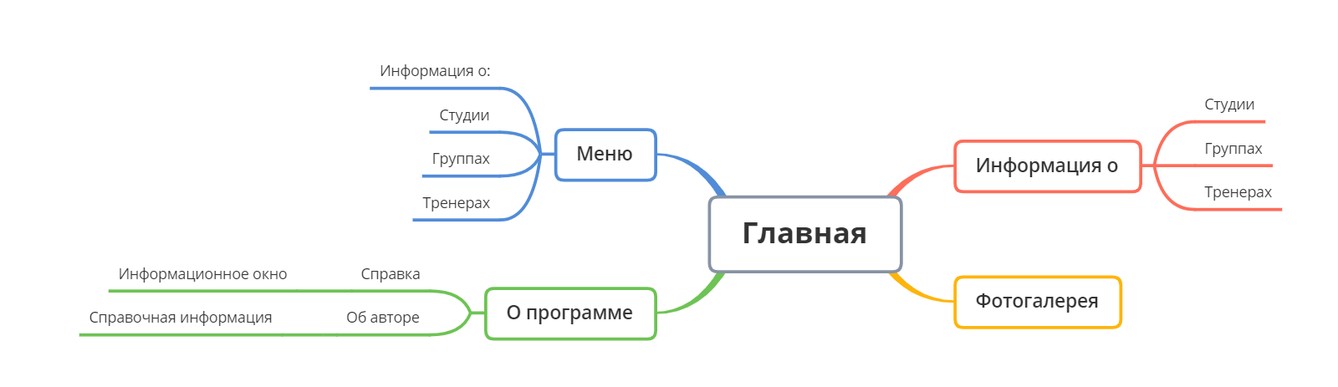

Рисунок 1 – Навигация между окнами программы

**Прототип** – это наглядная модель пользовательского интерфейса. В сущности это «черновик», созданный на основе представления разработчика о потребностях пользователя. **Итоговое отображение программы может отличаться от прототипа.** Ниже можно наблюдать прототипы:

1. Изображение логотипа (Рисунке 1);

2. Главного окна (Рисунок 2);

3. Окна, содержащее основную информацию о студии (Рисунок 3);

4. Информационного окна (Рисунок 4);



Рисунок 1 – Прототип логотипа

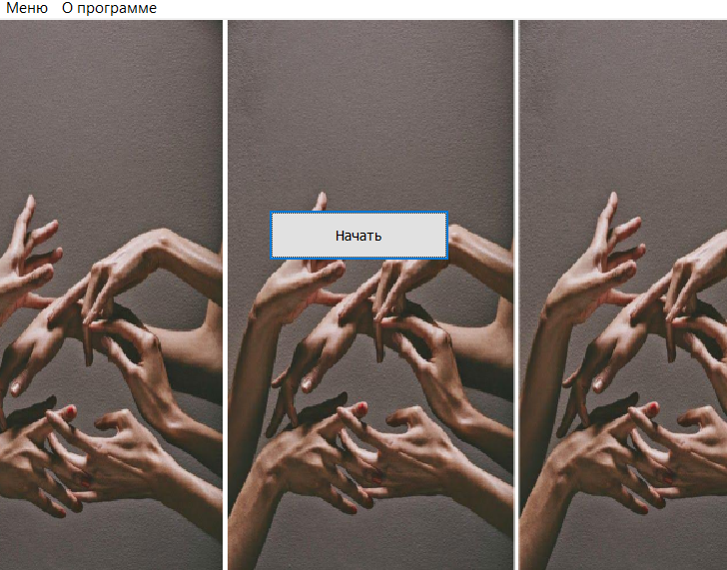

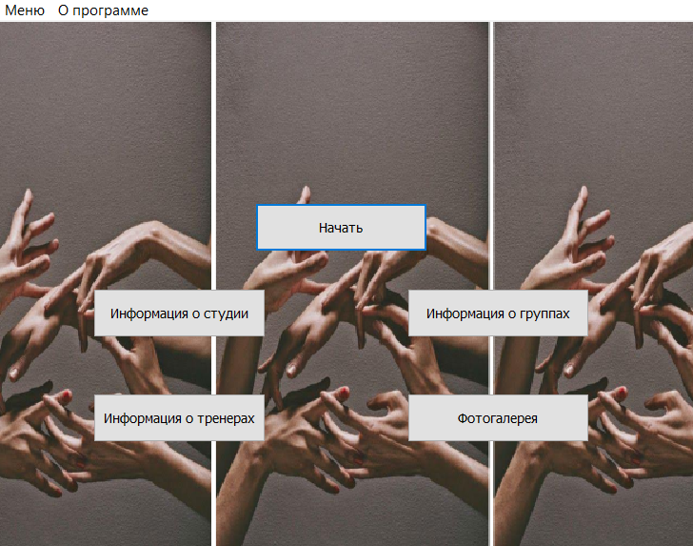

Рисунок 2 – Прототип главного окна.

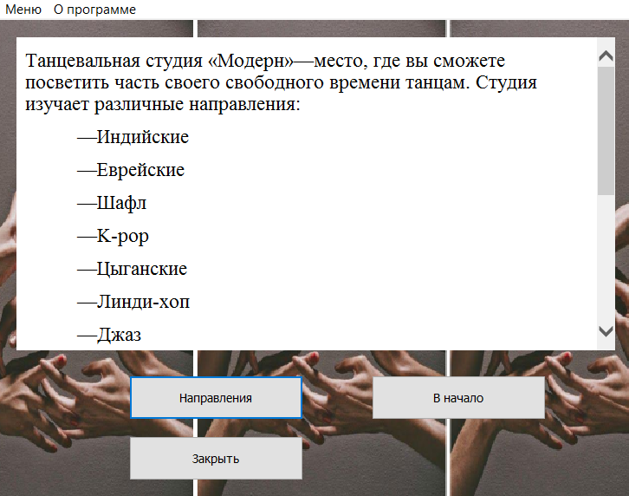

Рисунок 3 – Прототип окна, содержащее основную информацию о студии.

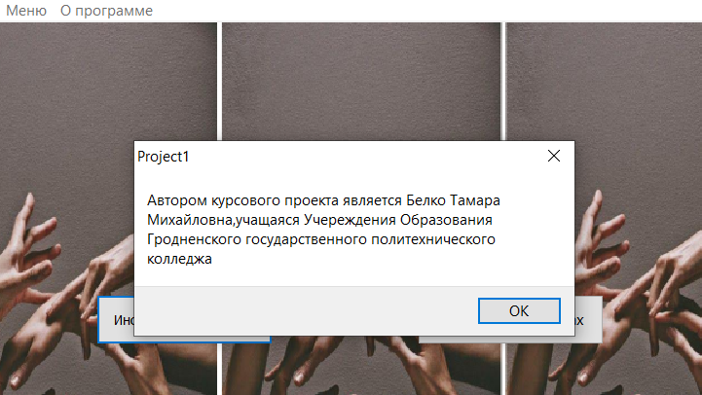

Рисунок 4 – Прототип информационного окна

Таким образом, для успешной работы всего проекта в целом следует непременно тесно связать все эти компоненты и заставить их работать.

**3. Реализация**

**3.1 Реализация проекта**

**3.1.1 Структура программы**

Данный курсовой проект содержит 6 модулей. Далее будет описано назначение каждого из них.

Модуль Unit1 является модулем, за которым закреплена главная форма. C которой можно перейти на любую другую форму проекта.

Модуль Unit2 - модуль, содержащий теоретический материал темы проекта. На нем можно прочитать информацию о студии.

Модуль Unit3 является модулем, содержащим информацию о группах. Можно перейти с главной формы и из раздела Меню.

Модуль Unit4 –содержит форму, в которой можно узнать о тренерах. На неё можно попасть с главной формы и из раздела Меню.

Модуль Unit5 – модуль, содержащий форму о различных видах направлений.

Модуль Unit6 – модуль содержащий фотоизображения.

**3.1.2 Структура и описание процедур и функций пользователя**

Описание разработанных процедур и функций приводится в таблице 1.

Таблица 1 - Процедуры и функции

|  |  |  |  |
| --- | --- | --- | --- |
| Имя процедуры (функции) | В каком модуле находится | За каким элементом управления закреплена | Назначение |
| 2 | 3 | 4 | 5 |
| Procedure  TForm1.Button1Click(Sender: TObject); | Unit1.pas | Buttom1 | Кнопка «Начать»-осуществляет начало работы программы |
| Procedure  TForm1.Button2Click(Sender: TObject); | Unit1.pas | Button2 | Кнопка «Информация о студии» осуществляет переход на другую форму |
| ProcedureTForm1.Button3Click(Sender: TObject); | Unit1.pas | Button3 | Кнопка «Информация о группах» осуществляет переход на другую форму |
| Procedure  TForm1.Button4Click(Sender: TObject); | Unit1.pas | Button4 | Кнопка «Информация о тренерах» осуществляет переход на другую форму |
| Procedure  TForm1.Button5Click(Sender: TObject); | Unit1.pas | Buttom5 | Кнопка «Фотогалерея» осуществляет переход на другую форму |
| Procedure  TForm1.FormClose(Sender: TObject; var Action: TCloseAction); | Unit1.pas | Application | Осуществляет закрытие форм |
| Procedure  TForm1.N4Click(Sender: TObject); | Unit1.pas | MainMenu1 | Осуществляет переход на другую форму |
| Procedure  TForm1.N5Click(Sender: TObject); | Unit1.pas | MainMenu1 | Осуществляет переход на другую форму |
| Procedure  TForm1.N6Click(Sender: TObject); | Unit1.pas | MainMenu1 | Осуществляет переход на другую форму |
| procedure  TForm1.N7Click(Sender: TObject); | Unit1.pas | MainMenu1 | Осуществляет показ справки |
| Procedure  TForm1.N8Click(Sender: TObject); | Unit1.pas | MainMenu1 | Осуществляет показ информации об авторе |
| Procedure  TForm1.N9Click(Sender:TObject); | Unit1.pas | MainMenu1 | Осуществляет выход из формы |
| Procedure  TForm2.Button1Click(Sender: TObject); | Unit2.pas | Button1 | Кнопка «Направления» осуществляет переход на другую форму |
| Procedure  TForm2.Button2Click(Sender: TObject); | Unit2.pas | Button2 | Кнопка «В начало» осуществляет переход на главную форму |
| Procedure  TForm2.Button3Click(Sender: TObject); | Unit2.pas | Button3 | Кнопка «Закрыть» осуществляет закрытие форм |
| Procedure  TForm2.N4Click(Sender: TO | Unit2.pas | MainMenu1 | Осуществляет выход из формы |
| Procedure  TForm2.N5Click(Sender: TObject); | Unit2.pas | MainMenu1 | Осуществляет переход на другую форму |
| Procedure  TForm2.N6Click(Sender: TObject); | Unit2.pas | MainMenu1 | Осуществляет переход на другую форму |
| procedure  TForm2.N7Click(Sender: TObject); | Unit2.pas | MainMenu1 | Осуществляет показ справки |
| Procedure  TForm2.N8Click(Sender: TObject); | Unit2.pas | MainMenu1 | Осуществляет показ информации об авторе |
| Procedure  TForm3.Button1Click(Sender: TObject); | Unit3.pas | Button1 | Кнопка «В начало» осуществляет переход на главную форму |
| Procedure  TForm3.Button2Click(Sender: TObject); | Unit3.pas | Button2 | Кнопка «Закрыть» осуществляет закрытие форм |
| Procedure  TForm3.RadioGroup1Click(Sender: TObject); | Unit3.pas | RadioGroup1 | Помогает пользователю постепенно узнать о группах |
| Procedure  TForm3.N3Click(Sender: TObject); | Unit3.pas | MainMenu1 | Осуществляет переход на другую форму |
| Procedure  TForm3.N4Click(Sender: TObject); | Unit3.pas | MainMenu1 | Осуществляет переход на другую форму |
| procedure  TForm3.N6Click(Sender: TObject); | Unit3.pas | MainMenu1 | Осуществляет показ справки |
| Procedure  TForm3.N7Click(Sender: TObject); | Unit3.pas | MainMenu1 | Осуществляет показ информации об авторе |
| Procedure  TForm3.N8Click(Sender: TObject); | Unit3.pas | MainMenu1 | Осуществляет выход из форм |
| Procedure  TForm4.Button2Click(Sender: TObject); | Unit4.pas | Button2 | Кнопка «Узнать о тренерах» осуществляет показ информации о тренерах |
| Procedure  TForm4.Button3Click(Sender: TObject); | Unit4.pas | Button3 | Кнопка «Закрыть» осуществляет закрытие форм |
| Procedure  TForm4.Button4Click(Sender: TObject); | Unit4.pas | Button4 | Кнопка «В начало» осуществляет переход на главную форму |
| Procedure  TForm4.N4Click(Sender: TObject); | Unit4.pas | MainMenu1 | Осуществляет переход на другую форму |
| Procedure  TForm4.N5Click(Sender: TObject); | Unit4.pas | MainMenu1 | Осуществляет переход на другую форму |
| Procedure  TForm4.N6Click(Sender: TObject); | Unit4.pas | MainMenu1 | Осуществляет выход из форм |
| procedure  TForm4.N7Click(Sender: TObject); | Unit4.pas | MainMenu1 | Осуществляет показ справки |
| Procedure  TForm4.N8Click(Sender: TObject); | Unit4.pas | MainMenu1 | Осуществляет показ информации об авторе |
| Procedure  TForm5.Button1Click(Sender: TObject); | Unit5.pas | Button1 | Кнопка «В начало» осуществляет переход на главную форму |
| Procedure  TForm5.Button2Click(Sender: TObject); | Unit5.pas | Button2 | Кнопка «Закрыть» осуществляет закрытие форм |
| Procedure  TForm5.Button3Click(Sender: TObject); | Unit5.pas | Button3 | Кнопка «Направления» осуществляет показ направлений |
| Procedure  TForm5.N4Click(Sender: TObject); | Unit5.pas | MainMenu1 | Осуществляет переход на другую форму |
| Procedure  TForm5.N5Click(Sender: TObject); | Unit5.pas | MainMenu1 | Осуществляет переход на другую форму |
| Procedure  TForm5.N6Click(Sender: TObject); | Unit5.pas | MainMenu1 | Осуществляет переход на другую форму |
| procedure  TForm5.N7Click(Sender: TObject); | Unit5.pas | MainMenu1 | Осуществляет показ справки |
| Procedure  TForm5.N8Click(Sender: TObject); | Unit5.pas | MainMenu1 | Осуществляет показ информации об авторе |
| Procedure  TForm5.N9Click(Sender: TObject); | Unit5.pas | MainMenu1 | Осуществляет выход из форм |
| Procedure  TForm6.Button1Click(Sender: TObject); | Unit6.pas | Button1 | Кнопка «В начало» осуществляет переход на главную форму |
| Procedure  TForm6.Button2Click(Sender: TObject); | Unit6.pas | Button2 | Кнопка «Закрыть» осуществляет закрытие форм |
| Procedure  TForm6.N3Click(Sender: TObject); | Unit6.pas | MainMenu1 | Осуществляет переход на другую форму |
| Procedure  TForm6.N4Clcik(Sender: TObject); | Unit6.pas | MainMenu1 | Осуществляет переход на другую форму |
| Procedure  TForm6.N5Click(Sender: TObject); | Unit6.pas | MainMenu1 | Осуществляет переход на другую форму |
| procedure  TForm6.N7Click(Sender: TObject); | Unit6.pas | MainMenu1 | Осуществляет показ справки |
| Procedure  TForm6.N8Click(Sender: TObject); | Unit6.pas | MainMenu1 | Осуществляет показ информации об авторе |
| Procedure  TForm6.N9Click(Sender: TObject); | Unit6.pas | MainMenu1 | Осуществляет выход из форм |

**3.1.3 Описание использованных компонентов**

Описание использованных при разработке приложения компонентов приводиться в таблице 2

Таблица 2 – Использованные компоненты

|  |  |  |
| --- | --- | --- |
| Компонент | На какой форме расположено | Назначение |
| TMainMenu | Form1, Form2, Form3, Form4, Form5, Form6 | Используется для создания главного меню проекта |
| TButton | Form1, Form2, Form3, Form4, Form5, Form6 | Кнопка |
| TLabel | Form1 | Используется для отображения надписей на форме |
| TRadioGroup | Form3 | Используется в качестве группы компонентов |
| TMemo | Form2, Form3, Form4, Form5 | Используется для отображения текста на формах |
| TImage | Form1, Form2, Form3, Form4, Form5, Form6 | Фон |
| TWebbrowser | Form2, Form5, Form6 | Веб-страница |

**3.2 Спецификация программы**

Точное название проекта и его состав приводится в таблице 3.

Таблица 3 – Спецификация программы

| Имя файла | Назначение |
| --- | --- |
| Project1.exe | Исполняемый файл проекта, используется для запуска программы на выполнение. |
| Project1.dproj | Файл проекта, связывает все файлы из которых состоит приложение. |
| Unit1.pas | Файл программного модуля главной формы |
| Unit2.pas | Файл программного модуля содержащий информацию о студии |
| Unit3.pas | Файл программного модуля содержащий информацию о группах |
| Unit4.pas | Файл программного модуля содержащий информацию о тренерах |
| Unit5.pas | Файл программного модуля содержащий информацию о направлениях |
| Unit6.pas | Файл программного модуля содержащий фотографии |
| Unit1.dfm | Главная форма |

**4 Тестирование**

При разработке данной программы многие возникающие ошибки и недоработки были исправлены на этапе реализации проекта. После завершения этапа написания программы было проведено тщательное функциональное тестирование. Функциональное тестирование должно гарантировать работу всех элементов программы в автономном режиме.

Отчет о результатах тестирования представлены в таблице 4

Таблица 4 - Отчет о результатах тестирования.

|  |  |  |  |
| --- | --- | --- | --- |
| Тест | Ожидаемый результат | Фактический результат | Результат тестирования |
| Проверка пункта меню «Информация о студии» | Переход на форму с информацией о студии | Переход на форму | Выполнено |
| Проверка пункта меню «Выход» | Выход из проекта | Выход из проекта | Выполнено |
| Проверка пункта меню «Об авторе» | Открытие формы «об авторе» | Открылась форма «Об авторе» | Выполнено |
| Проверка пункта меню «Информация о группах» | Переход на форму с информацией о группах | Переход на форму | Выполнено |
| Проверка пункта меню «Справка» | Открытие формы «Справка» | Открылась форма «Справка» | Не Выполнено |
| Проверка кнопки «Фотогалерея» | Открытие формы «Фотогалерея» | Открылась форма «Фотогалерея» | Выполнено |
| Проверка кнопки «Закрыть» | Закрытие форм | Закрытие форм | Выполнено |
| Проверка пункта меню «Информация о тренерах» | Переход на форму с информацией о тренерах | Переход на форму | Выполнено |
| Проверка кнопки «Направления» | Открытие формы «Направления» | Открытие формы «Направления» | Выполнено |
| Проверка кнопки «Информация о студии» | Открытие формы «Информация о студии» | Открытие формы «Информация о студии» | Выполнено |
| Проверка кнопки «Информация о группах» | Открытие формы «Информация о группах» | Открытие формы «Информация о группах» | Выполнено |
| Проверка кнопки «Начать» | Начало работы проекта | Начало работы проекта | Выполнено |
| Проверка кнопки «Информация о тренерах» | Открытие формы «Информация о тренерах» | Открытие формы «Информация о тренерах» | Выполнено |

Элементы программы были проверены, и было установлено, что все они работают правильно и выполняют задачи, указанные в процедурах.

При использовании данного электронного средства обучения пользователь не столкнуться с ошибками системы

**5 Руководство пользователя**

**5.1 Общие сведения о программном продукте**

Разработанная программа является познавательным приложением «Танцевальная студия».

Данный средство обучения предназначено для изучения видов направлений изучаемых студией.

Основными функциями приложения являются:

- Изучение теоретической информации о направлениях в танцах;

- Изучение справочной информации про функционал программы;

Быстродействие любой программы во многом зависит от характеристик выбранного персонального компьютера: рабочей частоты процессора, объема оперативной памяти и т.д. Несмотря на все реализованные задачи в ней, она легко запускается и функционирует на любых компьютерах.

Тестирование проводилось на различных классах ЭВМ и работать с данной программой было комфортно. Но даже на системе следующего типа работать было комфортно:

Разработка происходила на ПК со следующими характеристиками:

- Процессор: Intel(R) Core(TM) i5-11400H 2.70 GHz;

- ОЗУ: 16Gb;

- Память: 500Gb;

- ОС – Windows 10.

**5.2 Инсталляция**

Для того что бы установить программу необходимо запустить файл Blender_Project.exe. Появится окно установки обучающего приложения Blender_Project (Рисунок 5).

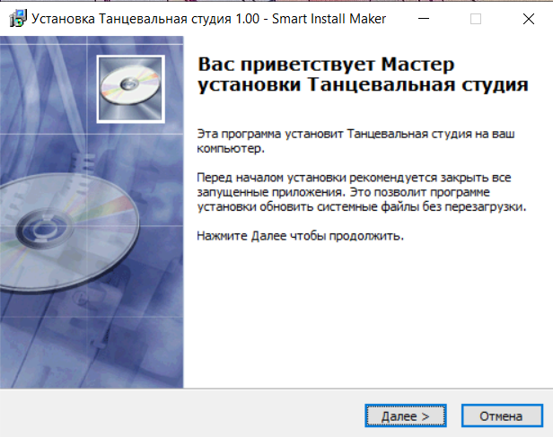

Рисунок 5 – Установка обучающего приложения Blender_Pr

После нажатия на кнопку далее появится окно выбора каталога установки (Рисунок 6).

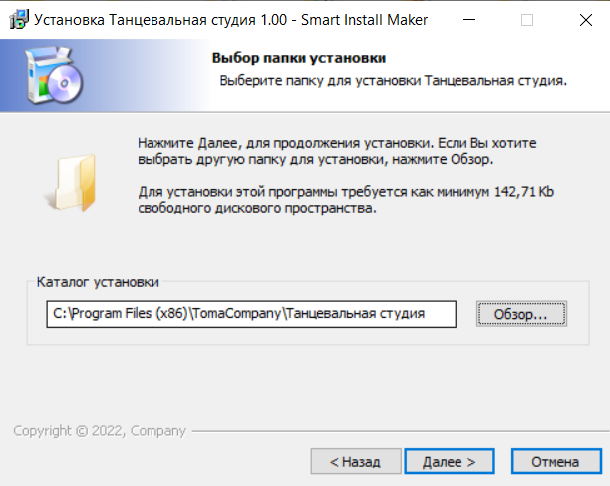

Рисунок 6 –Выбор каталога установки

После выбора каталога, нажимаем «Далее», после нам показывают каталог установки. Если же все устраивает, нажимаем «Установить» (Рисунок 7).

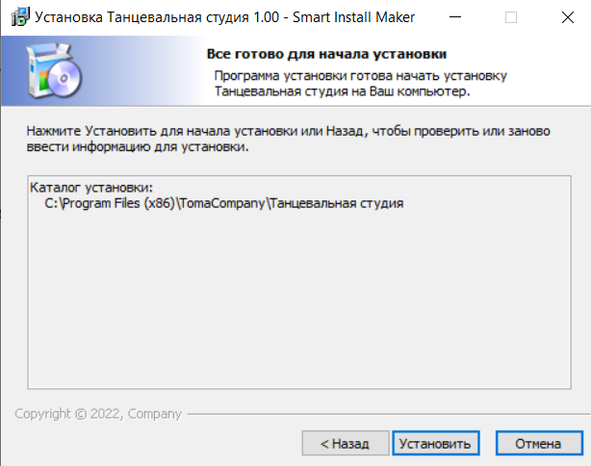

Рисунок 7 – выбранный каталог установки

Затем происходит установки Программы, следует только ждать (Рисунок 8):

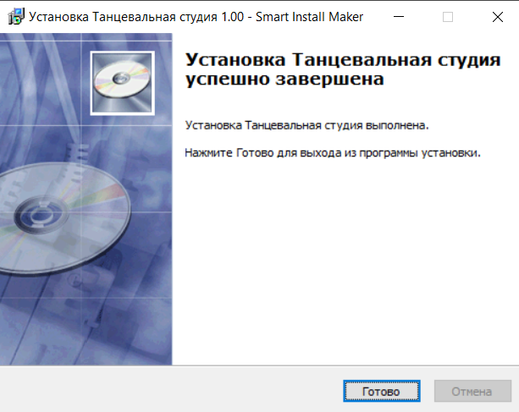

Рисунок 8 – Установка файлов

После установки, можно найти каталог с скачанными файлами (Рисунок 9):

Рисунок 9 – Файлы установлены

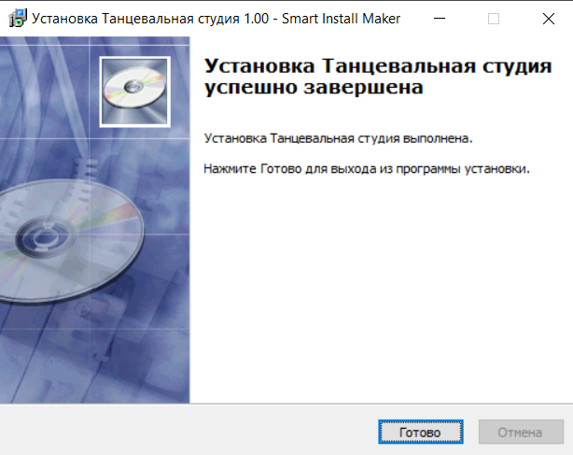

**5.3 Выполнение программы**

**5.3.1 Запуск программы**

Данную программу можно запустить различными способами.

Первым из них является запуск с помощью ярлыка на рабочем столе. Необходимо дважды щелкнуть левой клавишей мыши на ярлык под названием Blender_Project.exe (Рисунок 10):

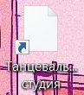

Рисунок 10 – Ярлык программы

Вторым способом является запуск из каталога, в который установилась программа.

**5.3.2 Инструкции по работе с программой**

После запуска программы на экране появляется главный экран (Рисунок 11).

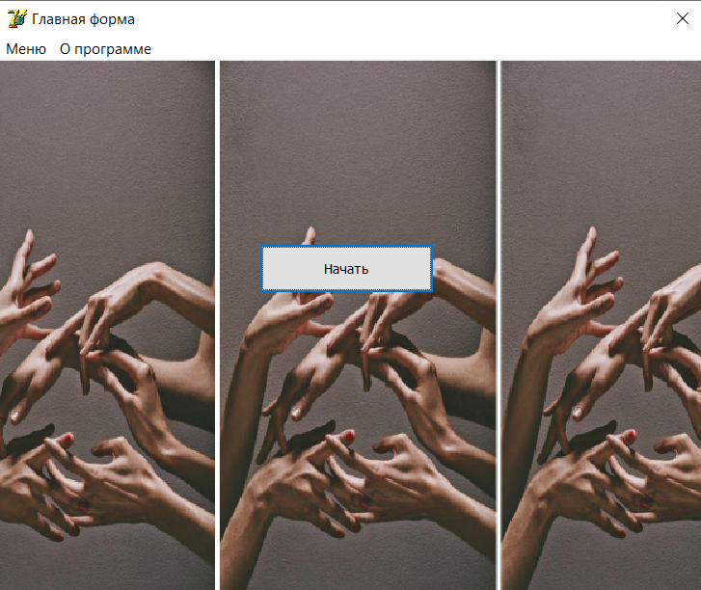

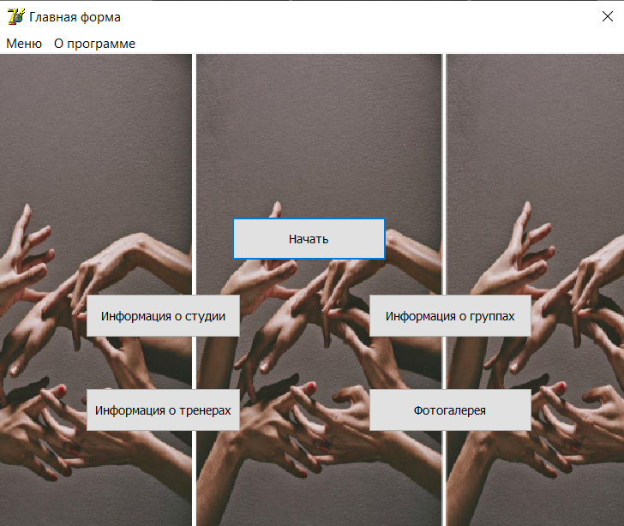

Рисунок 11 – Главный экран

После нажатия на одну из кнопок «Информация о студии», «Информация о группах», «Информация о тренерах» появиться окно с нужной информацией

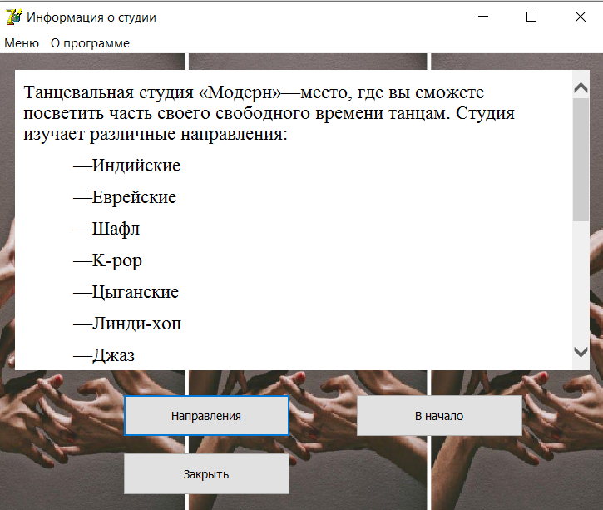

(Рисунок 12).

Перейди по кнопке «Об авторе» можно прочитать информацию об авторе (Рисунок 15).

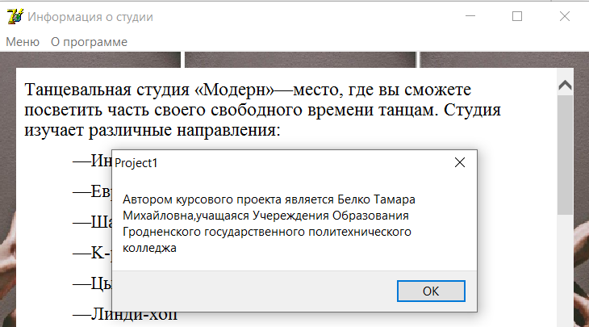

Рисунок 15 – Информационное окно об авторе

**5.3.3 Завершение работы с программой**

Завершить работу с программой можно единственным способом через Меню - Выход (Рисунок 16).

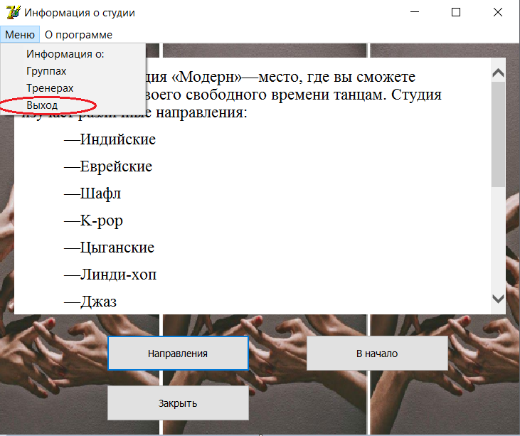

Рисунок 16 – Выход из программы

**5.4 Использование системы справочной информации**

Справочную систему можно запустить с помощью команды меню О программе - Справка (Рисунок 17).

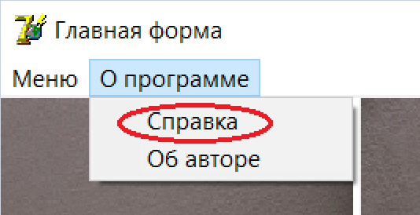

Рисунок 17 – справка

После нажатия появиться окно с справочной информацией о программе (Рисунок 18).

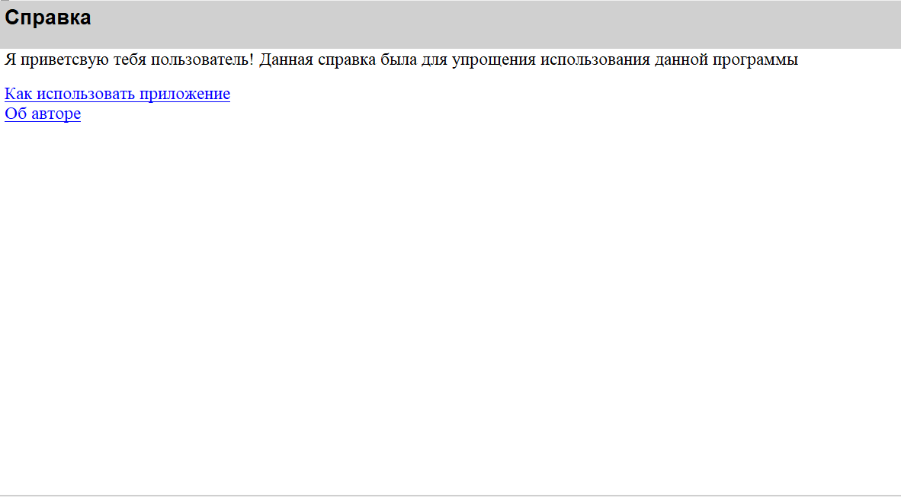

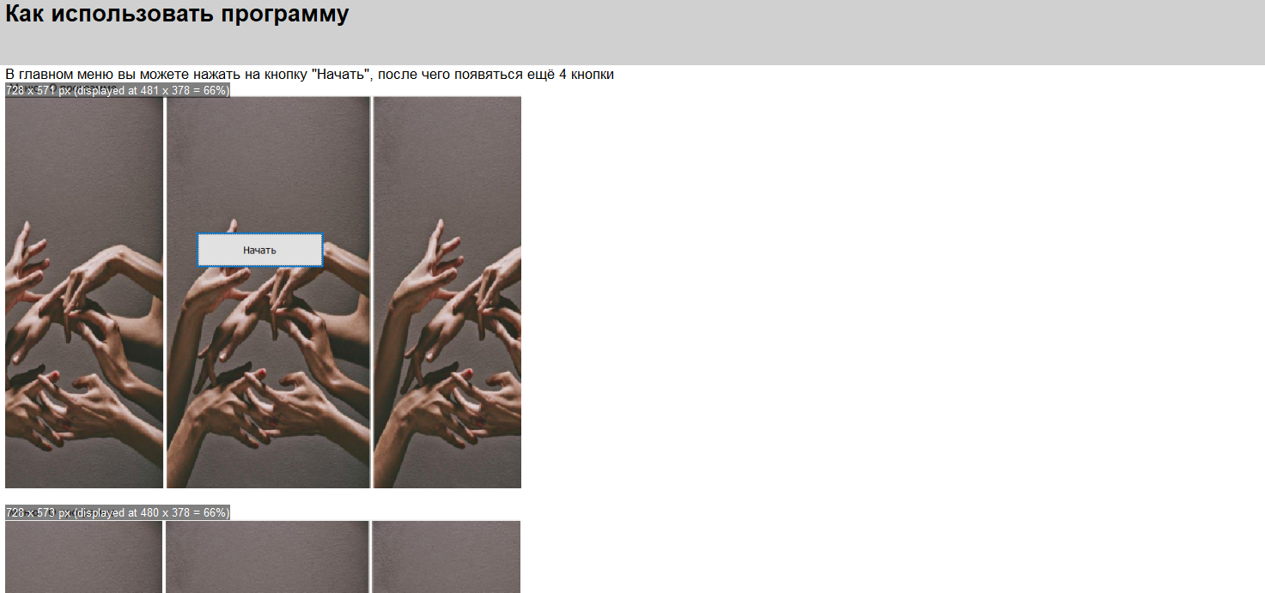

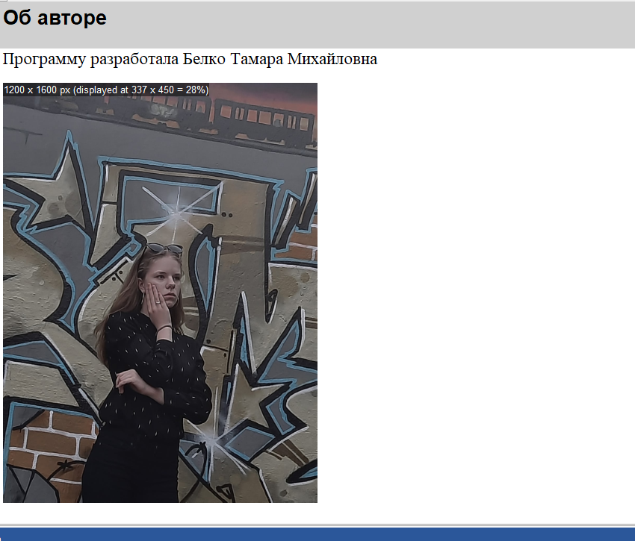

Рисунок 18 – Справочная информация

**Заключение**

Цель данного проекта была реализована - создано познавательное приложение «Танцевальная студия».

Данное познавательное приложение будет интересно людям любого возраста, желающим познакомиться с видами направлений в танцах.

Был реализован простой и понятный пользовательский интерфейс, который позволяет использовать приложение пользователю, не обладающему дополнительными знаниями ЭВМ.

В ходе реализации поставленной задачи был укреплён пройденный курс программирования в среде Delphi, а также получено много дополнительной информации о её возможностях.

После тщательного тестирования приложения были выявлены некоторые недоработки, которые были частично исправлены на стадии проектирования, и полностью исключены на стадии тестирования программы. В целом при реализации программы, были выполнены все условия, перечисленные в предыдущих разделах пояснительной записки.

Таким образом, можно сказать, что поставленная задача была реализована успешно.

**Список используемых источников**

1. Информация о различных направлениях—<https://clck.ru/reaYB>
2. <https://www.dance.ru/dance_styles/khoreografiya/klassicheskaya/dzhaz/>
3. <https://clck.ru/reaeR>
4. <http://wdoxnovenie.ru/stati/2817/evreiskii-tanec/>
5. <https://cosmo.su/shafl-tanets/>
6. <https://clck.ru/reaii>
7. <https://clck.ru/reamn>
8. <https://clck.ru/reazR>
9. <https://clck.ru/reazR>

Приложение A

Листинг программы

unit Unit1;**(Главная форма)**

interface

uses

Windows, Messages, SysUtils, Variants, Classes, Graphics, Controls, Forms,

Dialogs, StdCtrls, Menus, Vcl.Imaging.pngimage, Vcl.ExtCtrls, ShellAPI;

type

TForm1 = class(TForm)

Button1: TButton;

Label1: TLabel;

Button2: TButton;

Button3: TButton;

Button4: TButton;

Button5: TButton;

MainMenu1: TMainMenu;

N1: TMenuItem;

N2: TMenuItem;

N3: TMenuItem;

N4: TMenuItem;

N5: TMenuItem;

N6: TMenuItem;

N7: TMenuItem;

N8: TMenuItem;

N9: TMenuItem;

Image1: TImage;

procedure Button2Click(Sender: TObject);

procedure Button1Click(Sender: TObject);

procedure Button3Click(Sender: TObject);

procedure Button4Click(Sender: TObject);

//procedure N2Click(Sender: TObject);

procedure Button5Click(Sender: TObject);

procedure N8Click(Sender: TObject);

procedure N4Click(Sender: TObject);

procedure N5Click(Sender: TObject);

procedure FormClose(Sender: TObject; var Action: TCloseAction);

procedure N6Click(Sender: TObject);

procedure N9Click(Sender: TObject);

procedure N7Click(Sender: TObject);

private

{ Private declarations }

public

{ Public declarations }

end;

var

Form1: TForm1;

implementation

uses Unit2, Unit3, Unit4, Unit6;

{$R *.dfm}

procedure TForm1.Button2Click(Sender: TObject);

begin

Form2.webbrowser1.navigate('D:\Курсовой проект\О студии\Танцевальная студия.htm');

Form1.Hide;

Form2.Show;

end;

procedure TForm1.Button1Click(Sender: TObject);

begin

Button2.Visible:=True;

Button3.Visible:=True;

Button4.Visible:=True;

Button5.Visible:=True;

end;

procedure TForm1.Button3Click(Sender: TObject);

begin

Form1.Hide;

Form3.Show;

end;

procedure TForm1.Button4Click(Sender: TObject);

begin

Form1.Hide;

Form4.Show;

end;

{procedure TForm1.N2Click(Sender: TObject);

begin

ShowMessage('Автором курсового проекта является Белко Тамара Михайловна,студентка 2 курса Гродненского государственного политехнического колледжа')

end;}

procedure TForm1.Button5Click(Sender: TObject);

begin

Form6.webbrowser1.navigate('D:\Курсовой проект\Фото\Фото.htm');

Form1.Hide;

Form6.Show;

end;

procedure TForm1.FormClose(Sender: TObject; var Action: TCloseAction);

begin

application.terminate;

end;

procedure TForm1.N4Click(Sender: TObject);

begin

Form1.Hide;

Form2.Show;

end;

procedure TForm1.N5Click(Sender: TObject);

begin

Form1.Hide;

Form3.Show;

end;

procedure TForm1.N6Click(Sender: TObject);

begin

Form1.Hide;

Form4.Show;

end;

procedure TForm1.N7Click(Sender: TObject);

begin

ShellExecute(0,PChar('Open'),PChar('C:\derevo\Spravka.chm'),nil,nil,sw_SHOW);

end;

procedure TForm1.N8Click(Sender: TObject);

begin

ShowMessage('Автором курсового проекта является Белко Тамара Михайловна,учащаяся Учереждения Образования Гродненского государственного политехнического колледжа')

end;

procedure TForm1.N9Click(Sender: TObject);

begin

Close;

end;

end.

unit Unit2;**(Информация о студии)**

interface

uses

Windows, Messages, SysUtils, Variants, Classes, Graphics, Controls, Forms,

Dialogs, StdCtrls, Menus, Vcl.Imaging.pngimage, Vcl.ExtCtrls, Vcl.OleCtrls,

SHDocVw;

type

TForm2 = class(TForm)

Button1: TButton;

Button2: TButton;

Button3: TButton;

MainMenu1: TMainMenu;

N1: TMenuItem;

N2: TMenuItem;

N3: TMenuItem;

N5: TMenuItem;

N6: TMenuItem;

N7: TMenuItem;

N8: TMenuItem;

N4: TMenuItem;

Image1: TImage;

WebBrowser1: TWebBrowser;

procedure Button3Click(Sender: TObject);

procedure Button2Click(Sender: TObject);

//procedure N2Click(Sender: TObject);

procedure Button1Click(Sender: TObject);

procedure N8Click(Sender: TObject);

procedure N5Click(Sender: TObject);

procedure N6Click(Sender: TObject);

procedure N4Click(Sender: TObject);

private

{ Private declarations }

public

{ Public declarations }

end;

var

Form2: TForm2;

implementation

uses Unit1, Unit5, Unit3, Unit4;

{$R *.dfm}

procedure TForm2.Button3Click(Sender: TObject);

begin

application.Terminate;

end;

procedure TForm2.Button2Click(Sender: TObject);

begin

Form2.Hide;

Form1.Show;

end;

{procedure TForm2.N2Click(Sender: TObject);

begin

ShowMessage('Автором данного курсового проекта является Белко Тамара Михайловна,студентка 2 курса Гродненского государственного политехнического колледжа')

end;}

procedure TForm2.N4Click(Sender: TObject);

begin

Close;

end;

procedure TForm2.N5Click(Sender: TObject);

begin

Form2.Hide;

Form3.Show;

end;

procedure TForm2.N6Click(Sender: TObject);

begin

Form2.Hide;

Form4.Show;

end;

procedure TForm2.N7Click(Sender: TObject);

begin

ShellExecute(0,PChar('Open'),PChar('C:\derevo\Spravka.chm'),nil,nil,sw_SHOW);

end;

procedure TForm2.N8Click(Sender: TObject);

begin

ShowMessage('Автором курсового проекта является Белко Тамара Михайловна,учащаяся Учереждения Образования Гродненского государственного политехнического колледжа')

end;

procedure TForm2.Button1Click(Sender: TObject);

begin

Form5.webbrowser1.navigate('D:\Курсовой проект\Направления\Испанский танец.htm');

Form2.Close;

Form5.Show;

end;

end.

unit Unit3;**(Информация о группах)**

interface

uses

Windows, Messages, SysUtils, Variants, Classes, Graphics, Controls, Forms,

Dialogs, StdCtrls, Menus, ExtCtrls, Vcl.Imaging.jpeg, Vcl.Imaging.pngimage;

type

TForm3 = class(TForm)

Button1: TButton;

Button2: TButton;

RadioGroup1: TRadioGroup;

MainMenu1: TMainMenu;

Memo1: TMemo;

Memo2: TMemo;

Memo3: TMemo;

N1: TMenuItem;

N2: TMenuItem;

N3: TMenuItem;

N4: TMenuItem;

N5: TMenuItem;

N6: TMenuItem;

N7: TMenuItem;

N8: TMenuItem;

Image1: TImage;

procedure Button2Click(Sender: TObject);

procedure Button1Click(Sender: TObject);

//procedure N3Click(Sender: TObject);

procedure RadioGroup1Click(Sender: TObject);

procedure N8Click(Sender: TObject);

procedure N3Click(Sender: TObject);

procedure N4Click(Sender: TObject);

procedure N7Click(Sender: TObject);

//procedure N1Click(Sender: TObject);

private

{ Private declarations }

public

{ Public declarations }

end;

var

Form3: TForm3;

implementation

uses Unit1, Unit2, Unit4;

{$R *.dfm}

procedure TForm3.Button2Click(Sender: TObject);

begin

application.Terminate;

end;

procedure TForm3.Button1Click(Sender: TObject);

begin

Form3.Hide;

Form1.Show;

end;

{procedure TForm3.N3Click(Sender: TObject);

begin

ShowMessage('Автором данного курсового проекта является Белко Тамара Михайловна,студентка 2 курса Гродненского государственного политехнического колледжа')

end;}

procedure TForm3.N3Click(Sender: TObject);

begin

Form3.Hide;

Form2.Show;

end;

procedure TForm3.N4Click(Sender: TObject);

begin

Form3.Hide;

Form4.Show;

end;

procedure TForm3.N7Click(Sender: TObject);

begin

ShellExecute(0,PChar('Open'),PChar('C:\derevo\Spravka.chm'),nil,nil,sw_SHOW);

end;

procedure TForm3.N8Click(Sender: TObject);

begin

Close;

end;

procedure TForm3.RadioGroup1Click(Sender: TObject);

begin

if RadioGroup1.ItemIndex=0 then Memo1.Visible:=True;

if RadioGroup1.ItemIndex=1 then Memo2.Visible:=True;

if RadioGroup1.ItemIndex=2 then Memo3.Visible:=True;

end;

{procedure TForm3.N1Click(Sender: TObject);

begin

end;

end.}

end.

unit Unit4;**(Информация о тренерах)**

interface

uses

Windows, Messages, SysUtils, Variants, Classes, Graphics, Controls, Forms,

Dialogs, StdCtrls, Menus, Vcl.Imaging.pngimage, Vcl.ExtCtrls, Vcl.Imaging.jpeg;

type

TForm4 = class(TForm)

Button2: TButton;

Button3: TButton;

Button4: TButton;

MainMenu1: TMainMenu;

N1: TMenuItem;

N2: TMenuItem;

Memo2: TMemo;

N3: TMenuItem;

N4: TMenuItem;

N5: TMenuItem;

N7: TMenuItem;

N8: TMenuItem;

N6: TMenuItem;

Image1: TImage;

//procedure Button1Click(Sender: TObject);

procedure Button2Click(Sender: TObject);

procedure Button3Click(Sender: TObject);

procedure Button4Click(Sender: TObject);

//procedure N2Click(Sender: TObject);

procedure N8Click(Sender: TObject);

procedure N4Click(Sender: TObject);

procedure N5Click(Sender: TObject);

procedure N6Click(Sender: TObject);

private

{ Private declarations }

public

{ Public declarations }

end;

var

Form4: TForm4;

implementation

uses Unit1, Unit2, Unit3;

{$R *.dfm}

{procedure TForm4.Button1Click(Sender: TObject);

begin

Memo1.Visible:=True;

end;}

procedure TForm4.Button2Click(Sender: TObject);

begin

Memo2.Visible:=True;

//Memo1.Visible:=False;

end;

procedure TForm4.Button3Click(Sender: TObject);

begin

Form4.Hide;

Form1.Show;

Memo2.Visible:=False;

end;

procedure TForm4.Button4Click(Sender: TObject);

begin

application.terminate;

end;

{procedure TForm4.N2Click(Sender: TObject);

begin

ShowMessage('Автором данного курсового проекта является Белко Тамара Михайловна,студентка 2 курса Гродненского государственного политехнического колледжа')

end;}

procedure TForm4.N4Click(Sender: TObject);

begin

Form4.Hide;

Form2.Show;

end;

procedure TForm4.N5Click(Sender: TObject);

begin

Form4.Hide;

Form3.Show;

end;

procedure TForm4.N6Click(Sender: TObject);

begin

Close;

end;

procedure TForm4.N7Click(Sender: TObject);

begin

ShellExecute(0,PChar('Open'),PChar('C:\derevo\Spravka.chm'),nil,nil,sw_SHOW);

end;

procedure TForm4.N8Click(Sender: TObject);

begin

ShowMessage('Автором курсового проекта является Белко Тамара Михайловна,учащаяся Учереждения Образования Гродненского государственного политехнического колледжа')

end;

end.

unit Unit5;**(Направления)**

interface

uses

Windows, Messages, SysUtils, Variants, Classes, Graphics, Controls, Forms,

Dialogs, StdCtrls, Menus, Vcl.Imaging.jpeg, Vcl.ExtCtrls, Vcl.Imaging.pngimage,

Vcl.OleCtrls, SHDocVw;

type

TForm5 = class(TForm)

Button1: TButton;

Button2: TButton;

MainMenu1: TMainMenu;

N1: TMenuItem;

N2: TMenuItem;

N3: TMenuItem;

N4: TMenuItem;

N5: TMenuItem;

N6: TMenuItem;

N7: TMenuItem;

N8: TMenuItem;

Button3: TButton;

N9: TMenuItem;

Image1: TImage;

WebBrowser1: TWebBrowser;

procedure Button1Click(Sender: TObject);

procedure Button2Click(Sender: TObject);

//procedure N2Click(Sender: TObject);

procedure N8Click(Sender: TObject);

procedure N4Click(Sender: TObject);

procedure N5Click(Sender: TObject);

procedure N6Click(Sender: TObject);

procedure N9Click(Sender: TObject);

private

{ Private declarations }

public

{ Public declarations }

end;

var

Form5: TForm5;

implementation

uses Unit1, Unit2, Unit3, Unit4;

{$R *.dfm}

procedure TForm5.Button1Click(Sender: TObject);

begin

Form5.Hide;

Form1.Show;

end;

procedure TForm5.Button2Click(Sender: TObject);

begin

application.terminate;

end;

{procedure TForm5.N2Click(Sender: TObject);

begin

ShowMessage('Автором данного курсового проекта является Белко Тамара Михайловна,студентка 2 курса Гродненского государственного политехнического колледжа')

end;}

procedure TForm5.N4Click(Sender: TObject);

begin

Form5.Hide;

Form2.Show;

end;

procedure TForm5.N5Click(Sender: TObject);

begin

Form5.Hide;

Form3.Show;

end;

procedure TForm5.N6Click(Sender: TObject);

begin

Form5.Hide;

Form4.Show;

end;

procedure TForm5.N7Click(Sender: TObject);

begin

ShellExecute(0,PChar('Open'),PChar('C:\derevo\Spravka.chm'),nil,nil,sw_SHOW);

end;

procedure TForm5.N8Click(Sender: TObject);

begin

ShowMessage('Автором курсового проекта является Белко Тамара Михайловна,учащаяся Учереждения Образования Гродненского государственного политехнического колледжа')

end;

procedure TForm5.N9Click(Sender: TObject);

begin

Close;

end;

end.

unit Unit6;**(Фотогалерея)**

interface

uses

Windows, Messages, SysUtils, Variants, Classes, Graphics, Controls, Forms,

Dialogs, StdCtrls, Vcl.Menus, Vcl.Imaging.pngimage, Vcl.ExtCtrls,

Vcl.Imaging.jpeg, Vcl.OleCtrls, SHDocVw;

type

TForm6 = class(TForm)

Button1: TButton;

Button2: TButton;

MainMenu1: TMainMenu;

N1: TMenuItem;

N2: TMenuItem;

N3: TMenuItem;

N4: TMenuItem;

N5: TMenuItem;

N6: TMenuItem;

N7: TMenuItem;

N8: TMenuItem;

N9: TMenuItem;

Image1: TImage;

WebBrowser1: TWebBrowser;

procedure Button1Click(Sender: TObject);

procedure Button2Click(Sender: TObject);

procedure N8Click(Sender: TObject);

procedure N3Click(Sender: TObject);

procedure N4Click(Sender: TObject);

procedure N5Click(Sender: TObject);

procedure N9Click(Sender: TObject);

private

{ Private declarations }

public

{ Public declarations }

end;

var

Form6: TForm6;

implementation

uses Unit1, Unit2, Unit3, Unit4;

{$R *.dfm}

procedure TForm6.Button1Click(Sender: TObject);

begin

Form6.Hide;

Form1.Show;

end;

procedure TForm6.Button2Click(Sender: TObject);

begin

application.terminate;

end;

procedure TForm6.N3Click(Sender: TObject);

begin

Form6.Hide;

Form2.Show;

end;

procedure TForm6.N4Click(Sender: TObject);

begin

Form6.Hide;

Form3.Show;

end;

procedure TForm6.N5Click(Sender: TObject);

begin

Form6.Hide;

Form4.Show;

end;

procedure TForm6.N7Click(Sender: TObject);

begin

ShellExecute(0,PChar('Open'),PChar('C:\derevo\Spravka.chm'),nil,nil,sw_SHOW);

end;

procedure TForm6.N8Click(Sender: TObject);

begin

ShowMessage('Автором курсового проекта является Белко Тамара Михайловна,учащаяся Учереждения Образования Гродненского государственного политехнического колледжа')

end;

procedure TForm6.N9Click(Sender: TObject);

begin

Close;

end;

end.